Администрация
муниципального образования
сельское поселение Варзуга Терского района

ПОСТАНОВЛЕНИЕ

от 03.07.2015г. с.Варзуга № 121

Об утверждении схем границ прилегающих территорий,
на которых не допускается розничная продажа алкогольной продукции

На основании Федерального закона от 06.10.2003г. N 131-ФЗ "Об общих принципах организации местного самоуправления в Российской Федерации", Федерального закона от 22.11.1995г. N 171-ФЗ "О государственном регулировании производства и оборота этилового спирта, алкогольной и спиртосодержащей продукции и об ограничении потребления (распития) алкогольной продукции", в соответствии с постановлением Правительства Российской Федерации от 27.12.2012г. N 1425 "Об определении органами государственнойвласти субъектов Российской Федерации мест массового скопления граждан и мест нахождения источников повышенной опасности, в которых не допускается розничная продажа алкогольной продукции, а также определении органами местного самоуправления границ прилегающих к некоторым организациям и объектам территорий, на которых не допускается розничная продажа алкогольной продукции", постановлением Правительства Мурманской области от 26.03.2013г. № 127-ПП "Об утверждении мест массового скопления граждан и мест нахождения источников повышенной опасности, в которых не допускается розничная продажа алкогольной продукции", постановлением администрации муниципального образования сельское поселение Варзуга Терского района от 02.03.2015г. № 28 "О мерах по реализации постановления Правительства Российской Федерации от 27.12.2012г. № 1425", Уставом муниципального образования сельское поселение Варзуга Терского района Мурманской области, постановляю:

1. Утвердить перечень организаций и объектов, расположенных на территории сёл муниципального образования сельское поселение Варзуга Терского района, на прилегающих территориях которых не допускается розничная продажа алкогольной продукции (Приложение № 1).
2. Утвердить схемы границ прилегающих территорий, на которых не допускается розничная продажа алкогольной продукции:
2.1. К образовательным организациям:
- филиал муниципального бюджетного общеобразовательного учреждения средней общеобразовательной школы № 4, расположенный по адресу: Мурманская область, Терский район, с.Варзуга, ул.Успенская, д.75 (Приложение № 2);
- филиал муниципального бюджетного общеобразовательного учреждения средней общеобразовательной школы № 4, расположенный по адресу: Мурманская область, Терский район, с.Чаваньга, д.62 (Приложение № 3);
- филиал муниципального бюджетного общеобразовательного учреждения средней общеобразовательной школы № 4, расположенный по адресу: Мурманская область, Терский район, с.Чапома, д.50 (Приложение № 4).
2.2. К медицинским организациям:
- фельдшерско-акушерский пункт, расположенный по адресу: Мурманская область, Терский район, с.Кузомень, д.8 (Приложение № 5);
- фельдшерско-акушерский пункт, расположенный по адресу: Мурманская область, Терский район, с.Чаваньга, д.50 (Приложение № 6);
- фельдшерско-акушерский пункт, расположенный по адресу: Мурманская область, Терский район, с.Чапома, д.37 (Приложение № 7).
2.3. К месту массового скопления граждан:
- площадь, расположенная на левом берегу реки Варзуга возле муниципального бюджетного учреждения культуры "Сельский дом культуры" (с.Варзуга, ул.Никольская, д.15) (Приложение № 8);
- площадка, расположенная на правом берегу реки Варзуга возле автобусной остановки (с.Варзуга, ул.Успенская, д.15) (Приложение № 9).
3. Копию настоящего постановления направить в Управление по лицензированию Мурманской области.
4. Настоящее постановление вступает в силу после дня его обнародования и подлежит размещению на официальном сайте муниципального образования сельское поселение Варзуга Терского района.
5. Контроль за исполнением настоящего постановления возложить на заместителя главы администрации муниципального образования сельское поселение Варзуга Терского района (Почтарь Е.Л.).

Глава муниципального образования сельское поселение
Варзуга Терского района Г.Н. Попов

Приложение N 1

УТВЕРЖДЕН
постановлением администрации МО СП Варзуга Терского района
от 03.07.2015г. N 121

Перечень организаций и объектов, расположенных на территории сёл
муниципального образования сельское поселение Варзуга Терского района,
на прилегающих территориях которых не допускается розничная продажа
алкогольной продукции

№  п/п | Наименование организации (объекта) | Адрес
1 | Филиал муниципального бюджетного общеобразовательного учреждения средней общеобразовательной школы № 4 | с.Варзуга, ул.Успенская, д.75
2 | Филиал муниципального бюджетного общеобразовательного учреждения средней общеобразовательной школы № 4 | с.Чаваньга, д.62
3 | Филиал муниципального бюджетного общеобразовательного учреждения средней общеобразовательной школы № 4 | с.Чапома, д.50
4 | Фельдшерско-акушерский пункт | с.Кузомень, д.8
5 | Фельдшерско-акушерский пункт | с.Чаваньга, д.50
6 | Фельдшерско-акушерский пункт | с.Чапома, д.37

Приложение N 2

УТВЕРЖДЕНА
постановлением администрации МО СП Варзуга Терского района
от 03.07.2015г. N 121

Схема границ прилегающей территории,
на которой не допускается розничная продажа
алкогольной продукции на территории с.Варзуга

К образовательным организациям:

- филиал муниципального бюджетного общеобразовательного учреждения средней общеобразовательной школы № 4, расположенный по адресу: Мурманская область, Терский район, с.Варзуга, ул.Успенская, д.75.
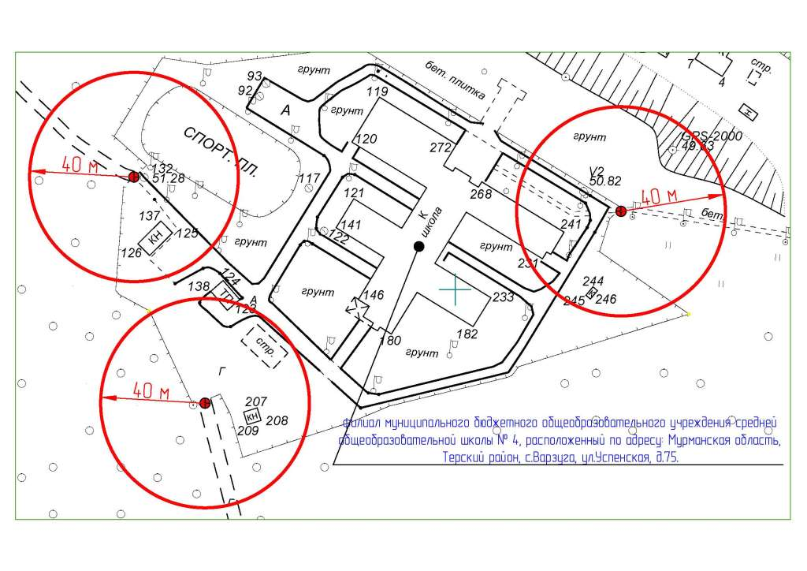

Приложение N 3

УТВЕРЖДЕНА
постановлением администрации МО СП Варзуга Терского района
от 03.07.2015г. N 121

Схема границ прилегающей территории,
на которой не допускается розничная продажа
алкогольной продукции на территории с.Чаваньга

К образовательным организациям:

- филиал муниципального бюджетного общеобразовательного учреждения средней общеобразовательной школы № 4, расположенный по адресу: Мурманская область, Терский район, с.Чаваньга, д.62.
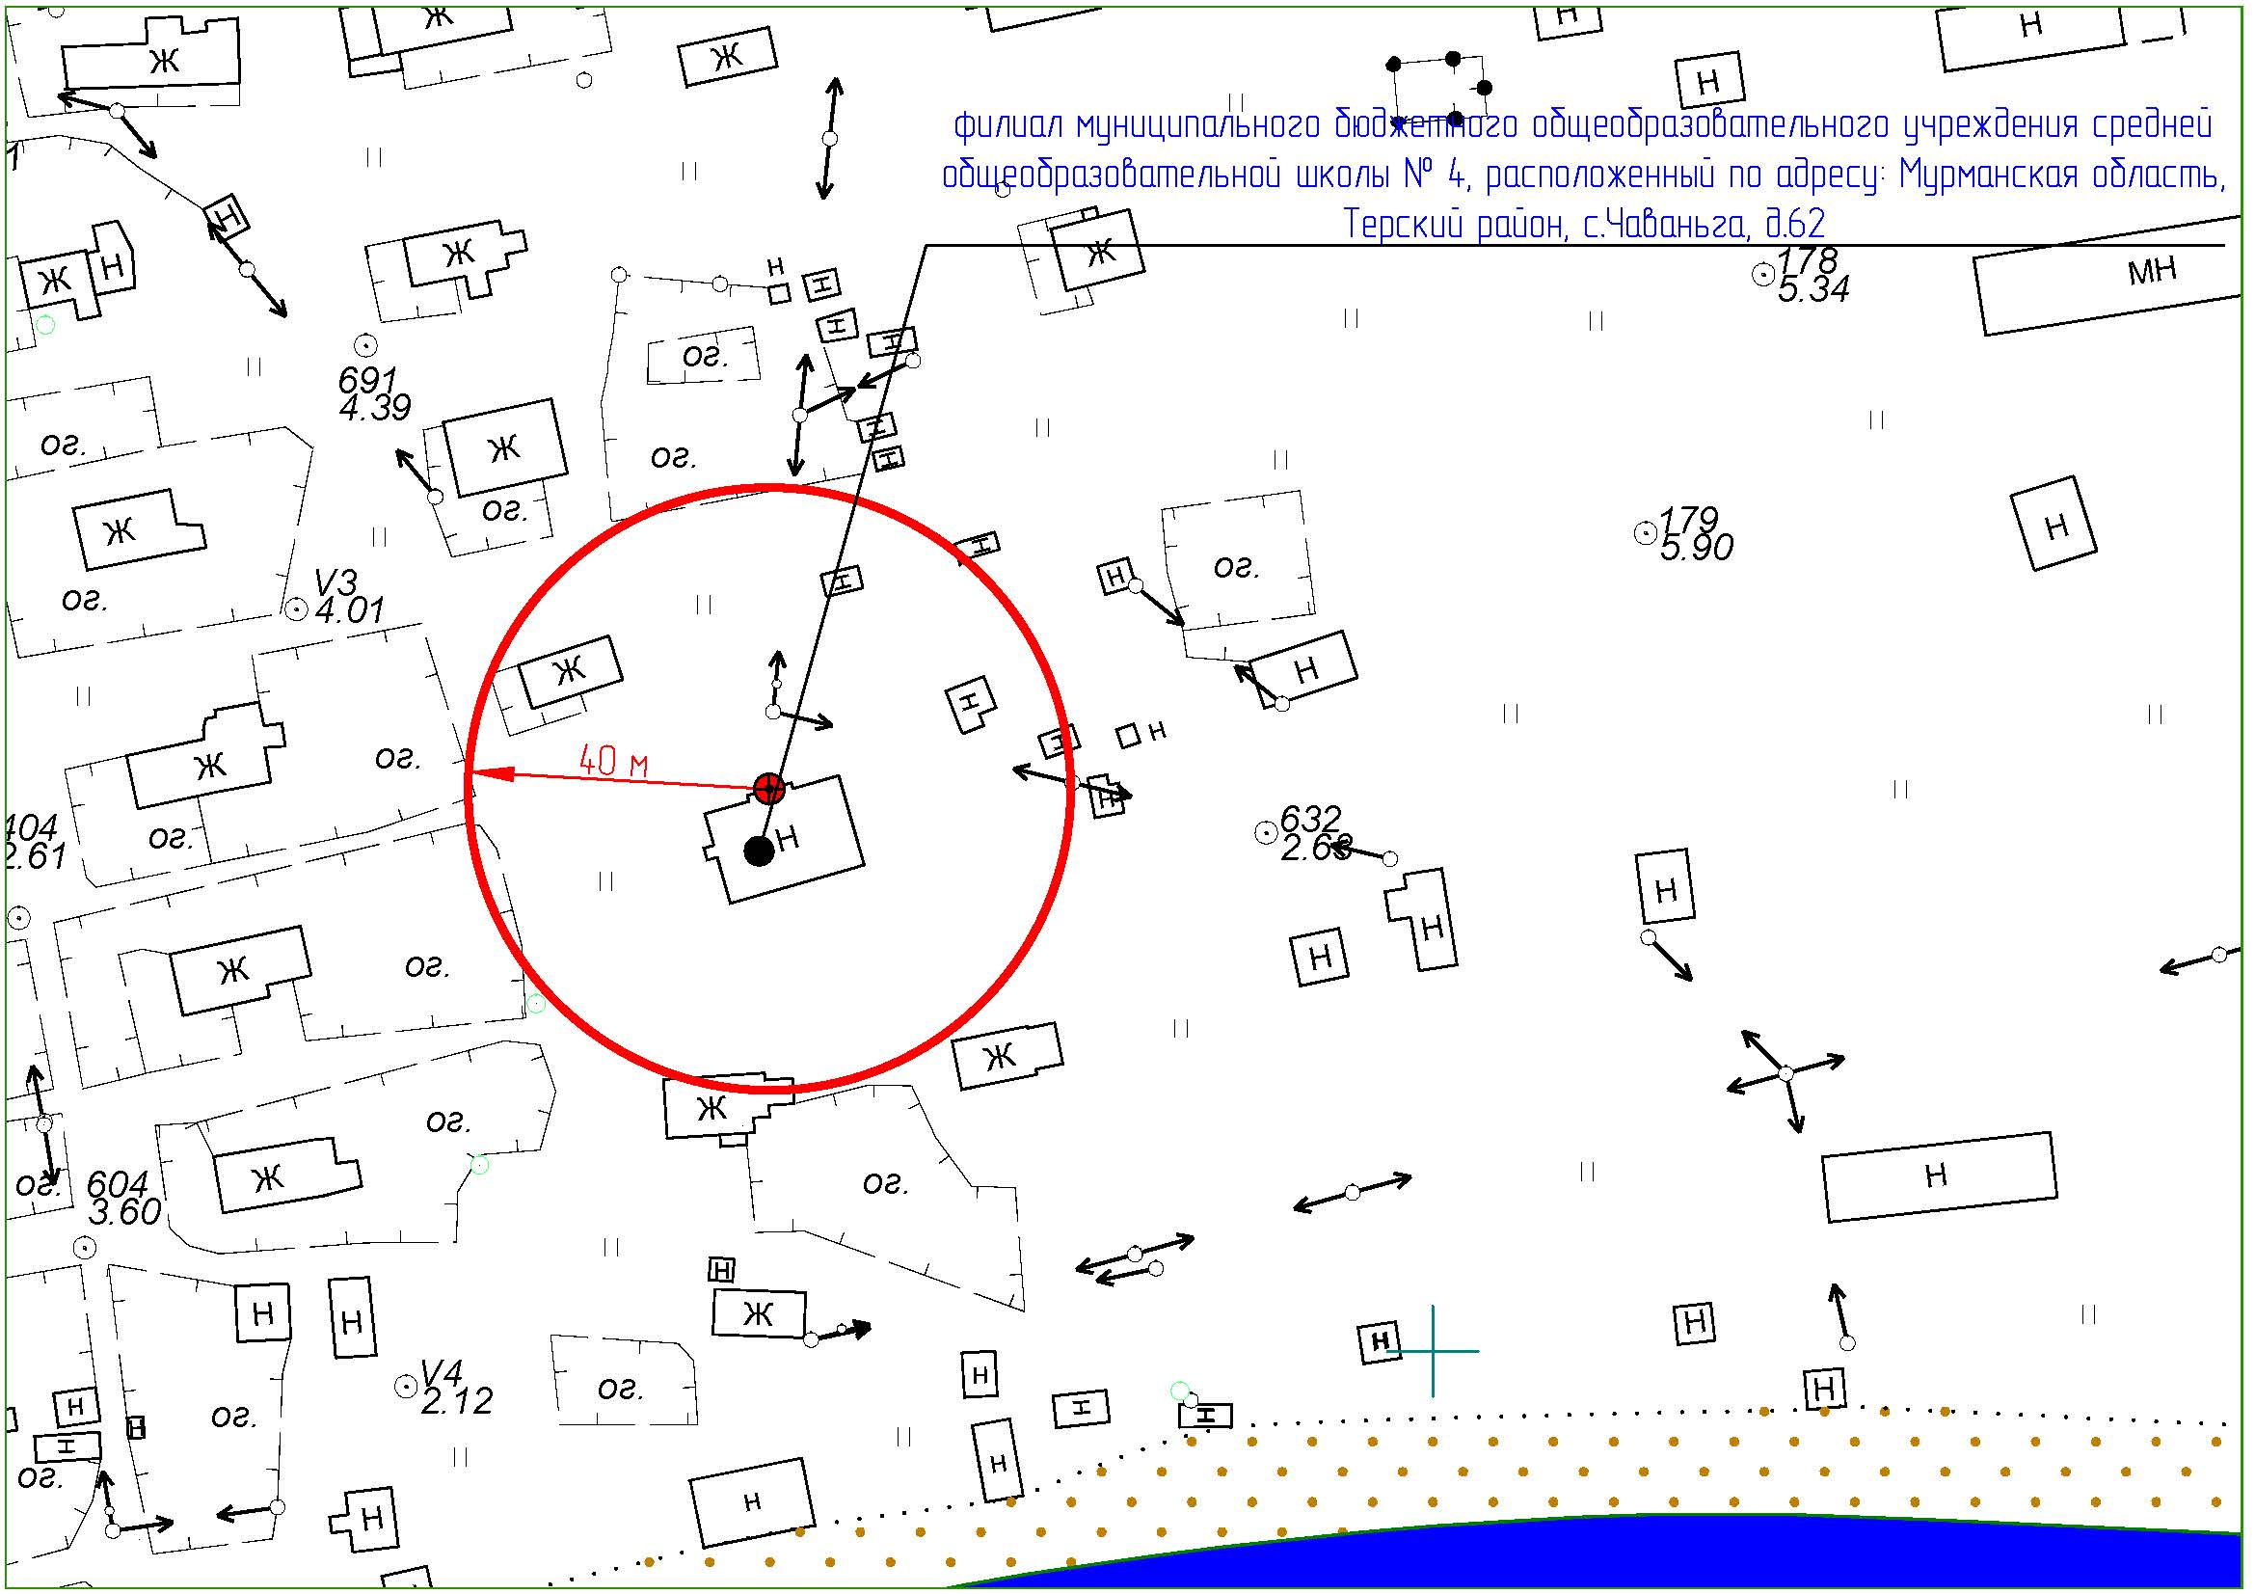
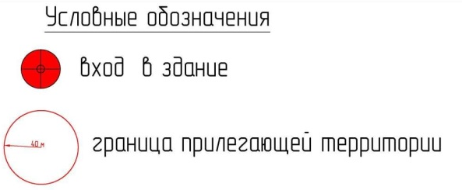

Приложение N 4

УТВЕРЖДЕНА
постановлением администрации МО СП Варзуга Терского района
от 03.07.2015г. N 121

Схема границ прилегающей территории,
на которой не допускается розничная продажа
алкогольной продукции на территории с.Чапома

К образовательным организациям:

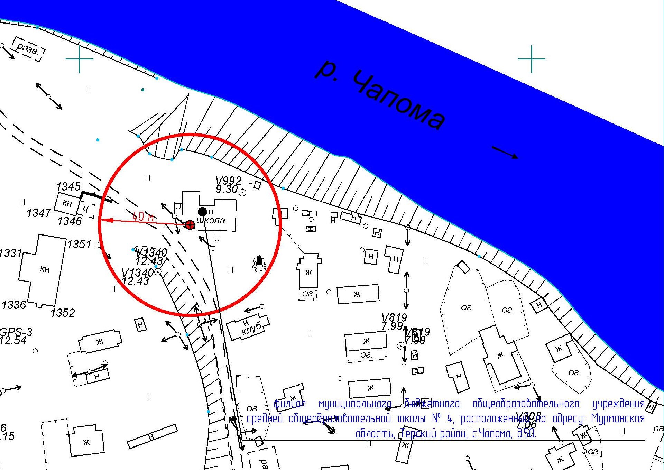
- филиал муниципального бюджетного общеобразовательного учреждения средней общеобразовательной школы № 4, расположенный по адресу: Мурманская область, Терский район, с.Чапома, д.50.

Приложение N 5

УТВЕРЖДЕНА
постановлением администрации МО СП Варзуга Терского района
от 03.07.2015г. N 121

Схема границ прилегающей территории,
на которой не допускается розничная продажа
алкогольной продукции на территории с.Кузомень

К медицинским организациям:

- фельдшерско-акушерский пункт, расположенный по адресу: Мурманская область, Терский район, с.Кузомень, д.8.
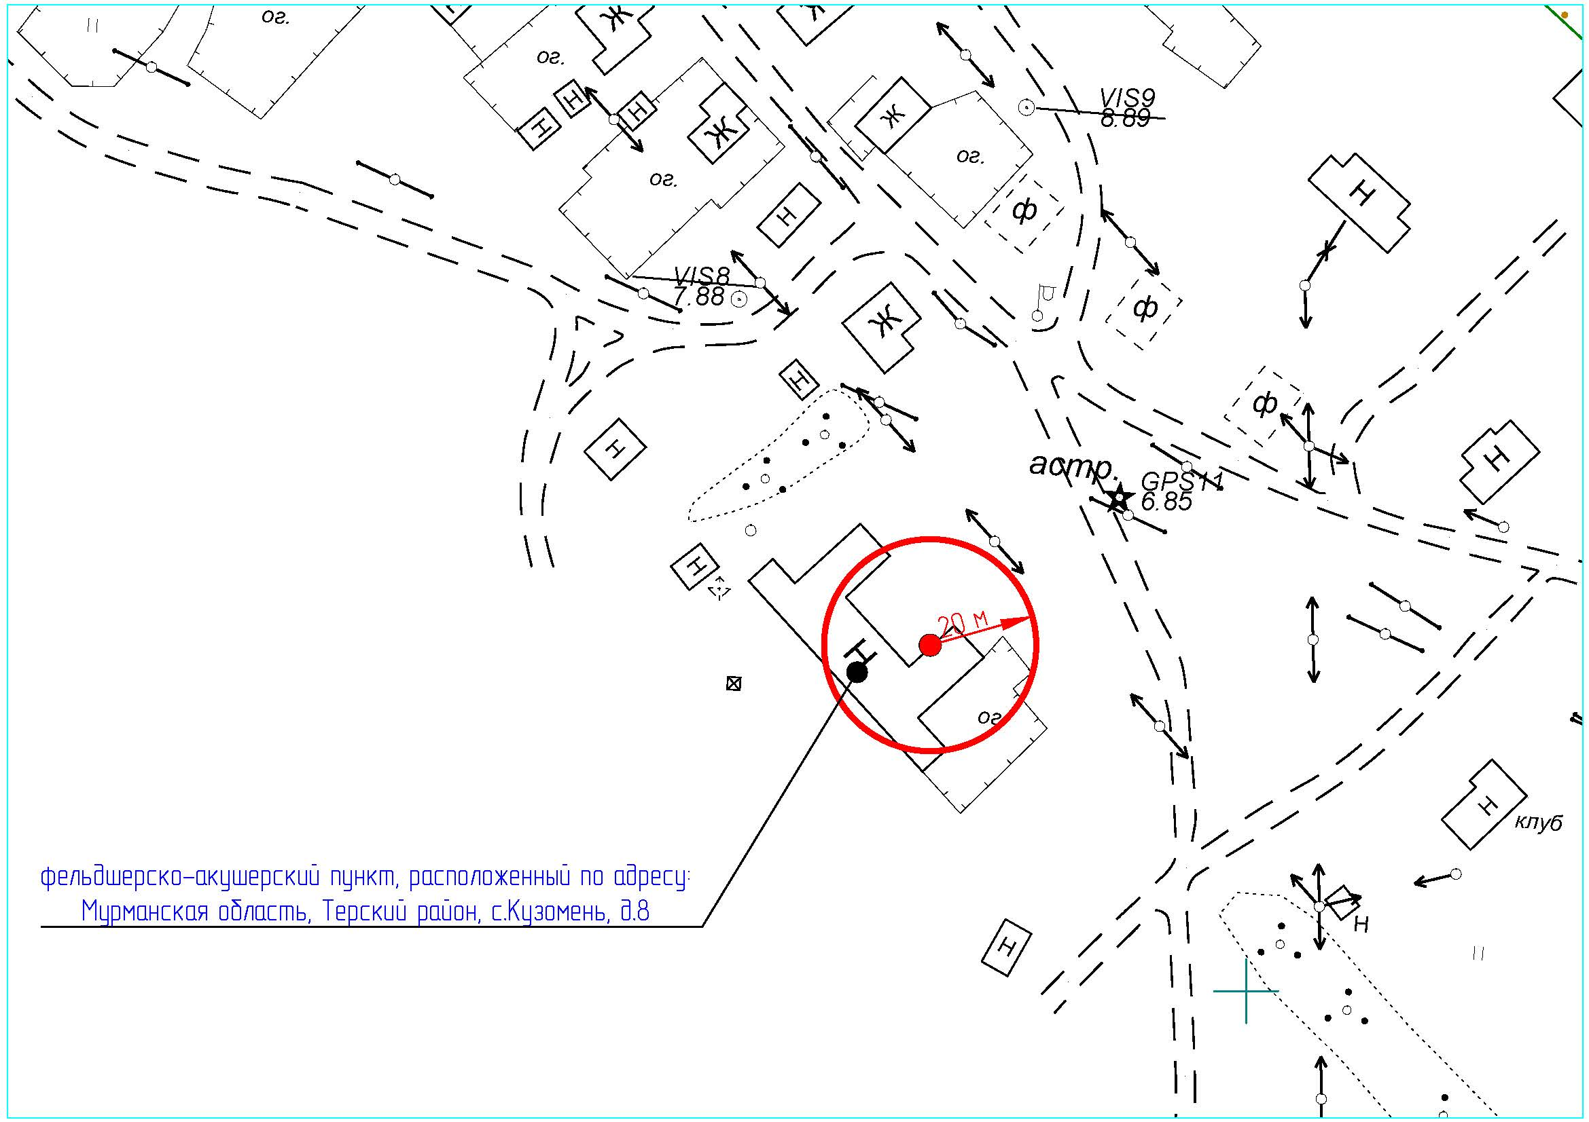

Приложение N 6

УТВЕРЖДЕНА
постановлением администрации МО СП Варзуга Терского района
от 03.07.2015г. N 121

Схема границ прилегающей территории,
на которой не допускается розничная продажа
алкогольной продукции на территории с.Чаваньга

К медицинским организациям:

- фельдшерско-акушерский пункт, расположенный по адресу: Мурманская область, Терский район, с.Чаваньга, д.50.
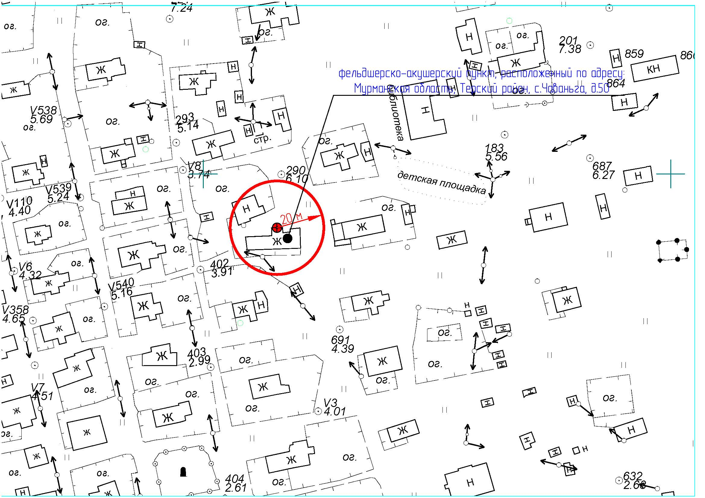

Приложение N 7

УТВЕРЖДЕНА
постановлением администрации МО СП Варзуга Терского района
от 03.07.2015г. N 121

Схема границ прилегающей территории,
на которой не допускается розничная продажа
алкогольной продукции на территории с.Чапома

К медицинским организациям:

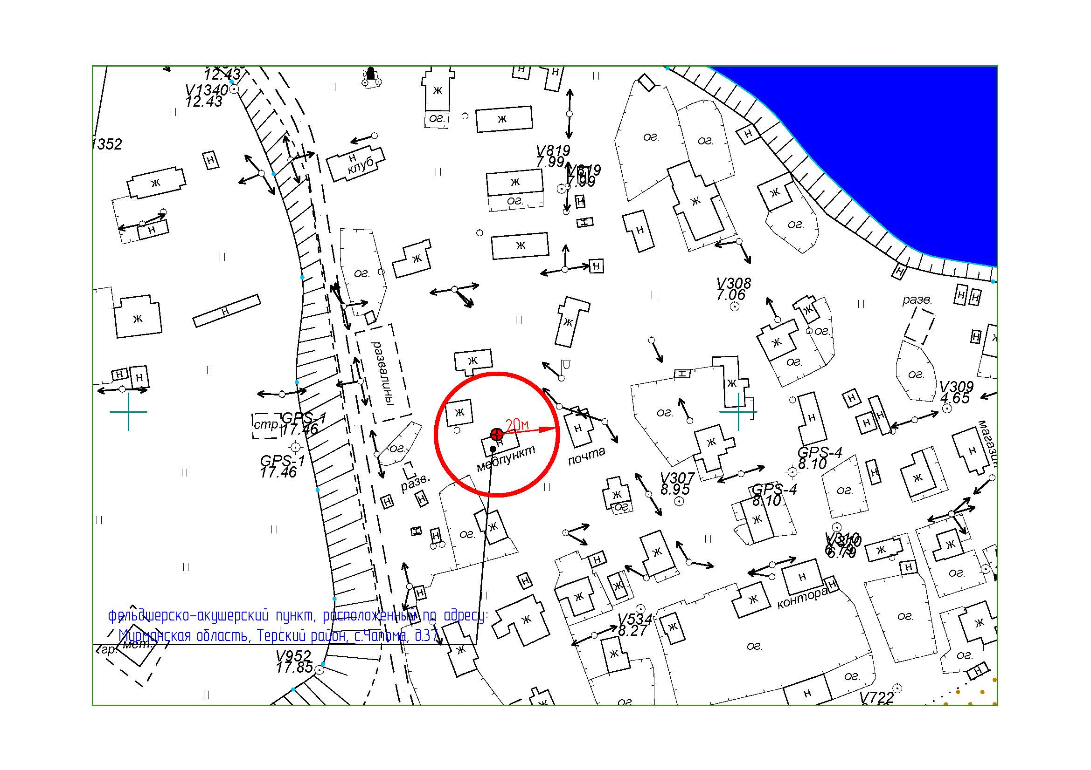
- фельдшерско-акушерский пункт, расположенный по адресу: Мурманская область, Терский район, с.Чапома, д.37.

Приложение N 8

УТВЕРЖДЕНА
постановлением администрации МО СП Варзуга Терского района
от 03.07.2015г. N 121

Схема границ прилегающей территории,
на которой не допускается розничная продажа
алкогольной продукции на территории с.Варзуга

К месту массового скопления граждан:

- площадь, расположенная на левом берегу реки Варзуга возле муниципального бюджетного учреждения культуры "Сельский дом культуры" (с.Варзуга, ул.Никольская, д.15).
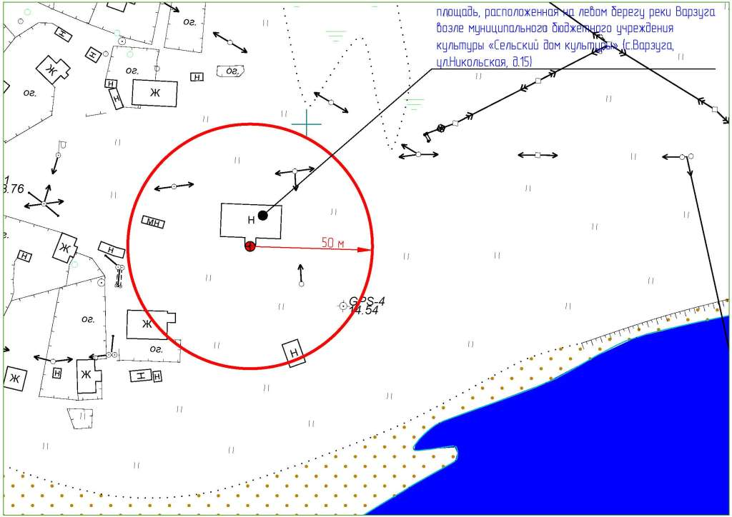

Приложение N 9

УТВЕРЖДЕНА
постановлением администрации МО СП Варзуга Терского района
от 03.07.2015г. N 121

Схема границ прилегающей территории,
на которой не допускается розничная продажа
алкогольной продукции на территории с.Варзуга

К месту массового скопления граждан:

- площадка, расположенная на правом берегу реки Варзуга возле автобусной остановки (с.Варзуга, ул.Успенская, д.15).
